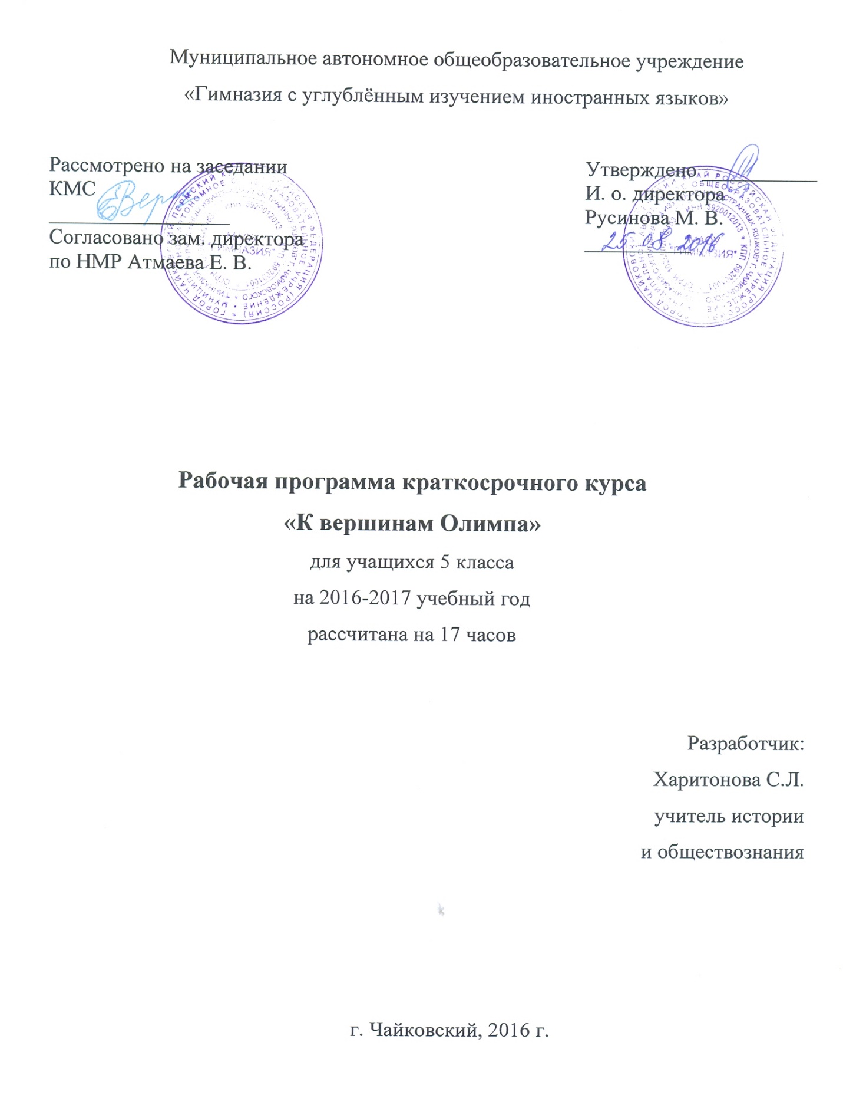

Программа краткосрочного курса «К вершинам Олимпа»
I. Актуальность.
Происходящие изменения в современном обществе требуют развития новых способов образования, педагогических технологий, нацеленных на индивидуальное развитие личности, творческую инициацию, выработку навыка самостоятельной навигации в информационных полях, формирование у учащихся универсального умения ставить и решать задачи для разрешения возникающих в жизни проблем. Важным становится воспитание подлинно свободной личности, формирование у детей способности самостоятельно мыслить, добывать и применять знания, тщательно обдумывать принимаемые решения и чётко планировать действия, эффективно сотрудничать в разнообразных по составу и профилю группах, быть открытыми для новых контактов и культурных связей. Развитие у учащихся широкого круга компетентностей — социально-адаптивной (гражданственной), когнитивной (познавательной), информационно-технологической, коммуникативной. Формирование ключевых компетентностей, к которым относится проектная компетенция, должно стать одним из результатов общего среднего образования, а проектирование и проектная деятельность – новым содержанием.
Цель курса: освоение наиболее актуальных для работы над проектами способов деятельности учащихся 5-х, подготовка их к разработке и реализации собственных проектов;
Задачи курса:
1. Овладение способами деятельностей: учебно-познавательной, информационно-коммуникативной, рефлексивной;
2. Формирование ключевых компетентностей учащихся: ценностно-смысловой, учебно-познавательной, информационной, коммуникативной;
3. Формирование навыков публичной презентации, оформление результатов проектной деятельности;
Принципы:
• интегральность – объединение и взаимовлияние учебной и проектной деятельности обучающихся, когда опыт и навыки, полученные при выполнении исследовательских и творческих работ, используются на уроках и содействуют повышению успеваемости и развитию психологической сферы;
• непрерывность – процесс длительного профессионально ориентирующего образования и воспитания в творческом объединении учащихся и научных руководителей;
• межпредметное обучение, в котором погружение в проблему предполагает глубокое систематизированное знание предмета и широкую эрудицию в разных областях, формирование навыков исследовательского труда.
• индивидуализации;
• саморазвития
Условия успешного осуществления проектной деятельности:
-профессиональная готовность учителей к осуществлению данной задачи
- формирование мотивации на проектную деятельность у учащихся и учителей,
- тьюторское сопровождение проектной деятельности;
- мониторинг формирования ключевых компетентностей.
Курс призван:
- предоставить новые возможности для развития личности средствами включения в проектно- исследовательскую деятельность;
- дать возможность каждому обучающемуся проявить свои способности, реализовать свои возможности в процессе осуществления проектно- исследовательской деятельности;
-вооружить обучающихся знаниями, умениями исследовательской деятельности, способами действий, которые будут являться не только общеучебными, но и помогут ему в жизни.
Содержательная часть программы.
Структура курса:
5-е классы: 17 часов.
•
Логика курса.
Курс «Загадки Сфинкса» осуществляется через работу мастерской. Особенностью данного курса является выполнение учащимся учебного проекта. Учебный проект может быть предметным и межпредметным. Главное условие – это возможность переноса известных детям способов действий в новую для них практическую ситуацию, где итогом будет реальный «продукт».
Тематическое планирование:

№ | Тема урока | Основные умения учащихся | Форма организации
1-2 | Деловая игра по самоопределению «Мои краткосрочные курсы» |  | Деловая игра.
3-4 | Делова игра «Погружение в проектную деятельность» |  | Деловая игра.
Предметное содержание курса.( 9 час.)
5 | Тайна египетских пирамид |  | Учебное занятие
6 | «Книга Мертвых» Древнего Египта |  | Учебное занятие
7 | Загадки Древнего Китая |  | Заочное путешествие
8 | В стране Будды |  | Заочное путешествие
9 | Сотворение Мира |  | Практикум (работа с историческими источниками)
10 | Мифы и легенды о богах Древней Греции. |  | Учебное занятие
11 | «Троя» и «Иллиада» Гомера
12
13 | Греческая культура |  | Учебное занятие практикум.
14 | Семь чудес света |  | Учебное занятие (сообщения)
15 | Индивидуальные консультации
16
17 | Защита проекта | Презентация собственного продукта

Форма организации учащихся: Учебное занятие.
Виды учебных занятий:
• Деловая игра;
• Практическая работа;
• Практикум;
• Консультация;
• Конференция;
Результатом краткосрочного курса:
- Развитие у учащихся широкого круга компетентностей — социально-адаптивной (гражданственной), когнитивной (познавательной), информационно-технологической, коммуникативной.
Личностные результаты:
• понимание культурного многообразия мира, уважение к культуре своего и других народов, толерантность.
Метапредметные результаты выражаются в следующих качествах:
- способность сознательно организовывать и регулировать свою деятельность.
- владение умениями работать с учебной и внешкольной информацией (анализировать и обобщать факты, составлять простой и развернутый план, тезисы, конспект, формулировать и обосновывать выводы и т. д.).
- использовать современные источники информации, в том числе материалы на электронных носителях;
• способность решать творческие задачи, представлять результаты своей деятельности в различных формах (сообщение, эссе, презентация);
• готовность к сотрудничеству с соучениками, коллективной работе;
Предметные результаты включают:
• способность применять понятийный аппарат исторического знания и приемы исторического анализа для раскрытия сущности и значения событий и явлений прошлого и современности;
• умения изучать и систематизировать информацию из различных исторических и современных источников, раскрывая ее социальную принадлежность и познавательную ценность;
• расширение опыта оценочной деятельности.

